# 第4课 EKF在导弹制导中的应用

作者：范泽宣

钢铁侠盔甲要是真的像电影里一样以一敌百，还要具备发射导弹的功能，现在军工领域已经不再是简简单单的发射导弹那么简单了，具有跟踪功能的导弹比比皆是，导弹的自动导引制导是指导弹能够自主地搜索、捕获、识别、跟踪和攻击目标的制导方式，这是制导武器系统最主要的现代制导体制。

本节课就让我们揭开导弹在三维空间的制导算法。

今天下午天气晴朗，刚刚从松花江上划船回来，Dsy就拿来了一本书周荻著的《寻的导弹新型导引规律》（自动导引制导的导弹又叫寻的导弹），你兴奋的顾不得休息，把大神Dsy拉到书桌前，让他赶紧为你揭晓导弹制导的算法。

Dsy笑着对你说，先别急，有了前几天的知识，理解导弹指导的内容并不难，先看下图，理解下导弹制导的原理，在笛卡尔坐标系下导弹Missile与打击物Target的距离为r。

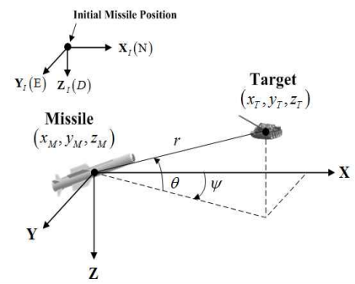

由上图很容易发现导弹制导实际上就是在一个三维平面x-y-z内运动的质点Target(x_t,y_t,z_t)相对于Missile(x_m,y_m,z_m)的位置检测和估计的问题，这类问题正符合kalman解决问题的范围。

把三维问题分解到二维空间，定义状态空间：

$$X=\left[\begin{matrix}x \\ \dot{x} \\ a\end{matrix}\right]$$

状态转移矩阵如下：

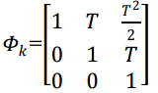

上述两个矩阵，分别描述的状态空间与状态转移矩阵，乘到一起就是运动学入门的距离和速度加速度相关的公式。再看下图整个导弹制导的常规滤波流程，有没有发现很熟悉。

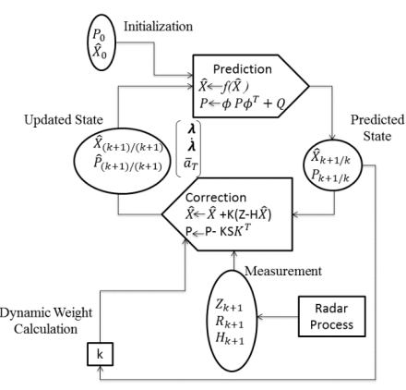

虽然有些符号使用不同，但细心比对下就会发现，整个卡尔曼算法的流程和前几节课是一样的，下面我们通过实例化将2D空间扩展到3D空间，编写导弹制导的kalman滤波的matlab程序。

在笛卡尔坐标系下，目标的质点运动方程为：

$$X\left(k+1\right)=f_{k}(X\left(k\right),W(k))$$

在不考虑复杂干扰因子的情况下，该状态方程为线性：

$$X\left(k+1\right)=AX\left(k\right)+BU\left(k\right)+W(k)$$

其中：

$$A=\left[\begin{matrix}I_{3} & tI_{3} & \frac{1}{γ^{2}}(e^{-γt}+γt-1)I_{3} \\ 0_{3} & I_{3} & \frac{1}{γ}(1-e^{-γt})I_{3} \\ 0_{3} & 0_{3} & e^{-γt}I_{3}\end{matrix}\right]$$

$$B=\left[\begin{matrix}-(t^{2}/2)I_{3} \\ -tI_{3} \\ 0_{3}\end{matrix}\right]$$

观测方程为： $Z\left(k\right)=h\left[X\left(k\right)\right]+V(k)$

在导弹对目标方位的测量为俯仰角和水平方向偏向角。

按照上述方程编写核心的matlab程序为：

--------------------------------------------------------------------------------------

A=[eye(3),delta_t*eye(3),(exp(-1*longa*delta_t)+...

longa*delta_t-1)/longa^2*eye(3);

zeros(3),eye(3),(1-exp(-1*longa*delta_t))/longa*eye(3);

zeros(3),zeros(3),exp(-1*longa*delta_t)*eye(3)];

---------------------------------------------------------

Xn=F*ex+G*u;

Zn=[atan( Xn(2)/sqrt(Xn(1)^2+Xn(3)^2) ),atan(-1*Xn(3)/Xn(1))]';

P=F*P0*F'+Q;

dh1_dx=-1*Xn(1)*Xn(2)/(Xn(1)^2+Xn(2)^2+Xn(3)^2)/sqrt(Xn(1)^2+Xn(3)^2);

dh1_dy=sqrt(Xn(1)^2+Xn(3)^2)/(Xn(1)^2+Xn(2)^2+Xn(3)^2);

dh1_dz=-1*Xn(2)*Xn(3)/(Xn(1)^2+Xn(2)^2+Xn(3)^2)/sqrt(Xn(1)^2+Xn(3)^2);

dh2_dx=Xn(3)/(Xn(1)^2+Xn(3)^2);

dh2_dy=0;

dh2_dz=-1*Xn(1)/(Xn(1)^2+Xn(3)^2);

H=[dh1_dx,dh1_dy,dh1_dz,0,0,0,0,0,0;dh2_dx,dh2_dy,dh2_dz,0,0,0,0,0,0];

K=P*H'/(H*P*H'+R);

ex=Xn+K*(z-Zn);

P0=(eye(9)-K*H)*P;

--------------------------------------------------------------------------------------

仿真结果如下：

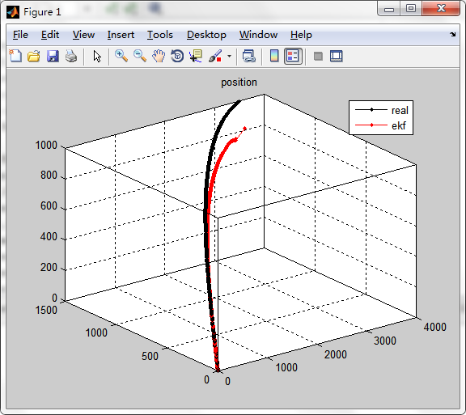

了解的导弹制导的kalman滤波方式，相信你可以更加熟练的将kalman应用到各种相关的领域了。

***本文参考***：1. EXTENDED KALMAN FILTER DESIGN USING BEARING AND TIME-TO-GO MEASUREMENT FOR A HOMING MISSILE GUIDANCE

2. 《寻的导弹新型导引规律》